
XMT*618T系列智能数显时间温度调节仪
（使用此产品前，请仔细阅读说明书，以便正确使用，并请妥善保存，以便随时参考）
一、概述
XMT*618T系列智能数显时间温度调节仪为智能型双排三位显示仪表，分别显示温度测量值和运行时间倒计时；仪表可多种信号输入，并提供多种时间控制方式选择，仪表三键操作，采用二位式、PID控制；参数设置简易，输入信息方便等功能，广泛应用于机械、化工、陶瓷、轻工、冶金、石化，热处理等行业的温度自动控制系统。
二、技术参数
  - 测量误差：±0.5%F·S±1字，附加冷端补偿误差≤±2℃
  - 输入类型(可选)：CU50(-50～150)、PT100（-99～600）、K（-30～999）、
E（-30～700）、J（-30～900）、T（-99～400）
  - 继电器输出(无源)触点容量： AC220V 5A(阻性负载) 周期2～120秒可调
  - 时间范围：0～999秒或0～999分（可选）
  - 固态继电器驱动信号：电流≥15mA 空载电压≥9V，周期约2S
  - 工作电源：AC85～242V，50/60Hz 功耗＜3W
  - 工作环境：0～50℃，相对湿度≤85％，无腐蚀性及无强电磁辐射场合
- 仪表面板介绍
1、仪表面板（参考） 2、仪表接线（参考）
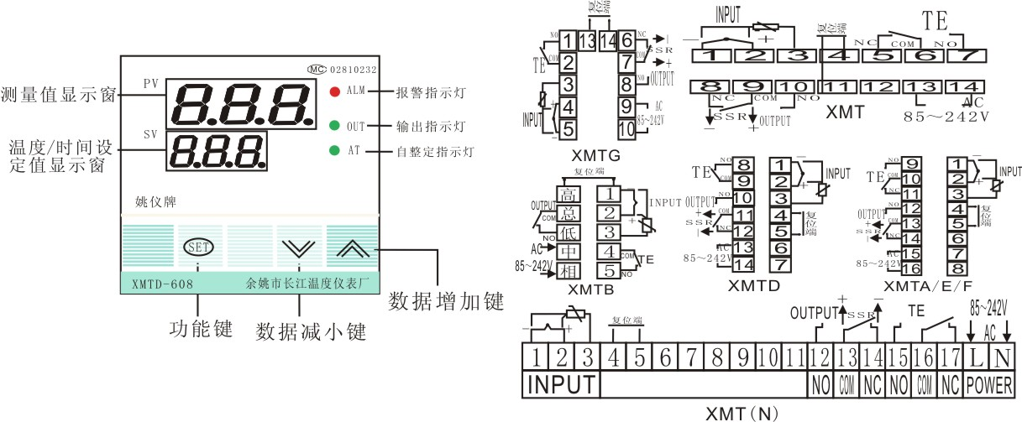
★仪表具体接线以仪表外壳上接线图为准
四、产品型号定义
XMT □—6 □ 8 T
1 2 3 4 5
1:为外型尺寸标号
空: 160×80×85 开孔156×76 A: 96×96×80 开孔92×92
D: 72×72×80 开孔68×68 E: 48×96×75 开孔44×92
F: 96×48×75 开孔92×44 G: 48×48×110 开孔44×44
S: 80×160×85 开孔 76×156 B：60×120×90 开孔 56×156
L：标准35mmDIN导轨安装 C：80×120×35 壁挂式安装
2: 操作显示方式：‘6’三键轻触开关设定，双排三位数字显示，PID控制
3: 为附加报警：
‘1’ 无报警但有一组时间控制输出； ‘5’ 无报警但有一组时间控制蜂鸣器输出
4：输入信号类型: ‘8’输入信号自由互换（暂无电压、电流信号输入）
5：后缀T：时间控制功能
五、内部参数 表5-1
序 号 |  | 提示符 | 名 称 | 设定范围 | 说 明 | 出厂值
一级  菜单 | 0 |  | 温度设定值 | 由、决定 | 按▲键3秒直接可修改设定值 | 随机
一级  菜单 | 1 |  | 时间设定 | 0～999 | 按▼键3秒直接可修改设定值 | 随机
二  级  菜  单 | 2 |  | 温度上  限报警 | 0～100 | 超过报警点时有触点转换输出，同时报警灯亮（有报警功能时才有触点转换输出），报警功能在＝0时有意义。 | 随机
二  级  菜  单 | 3 |  | 测量误差修正 | -20.0～20.0 | 测量值可以通过此项值加或减修正 | 0
二  级  菜  单 | 4 |  | 比例带 | 0～99.9～200 | 其决定了系统比例增益的大小, 越大,比例  的作用越小,过冲越小, 但太大会增加升温时  间；设置=0，仪表转为二位式控制状态 | 15.0
二  级  菜  单 | 5 |  | 积分时间 | 0～999 | 设定积分时间，以解除比例控制所发生之  残余偏差,太大会延缓系统达到平衡的时间,  太小会产生波动。 | 240
二  级  菜  单 | 6 |  | 微分时间 | 0～200 | 设定微分时间，以防止输出的波动, 提高控  制的稳定性。 | 30
二  级  菜  单 | 7 |  | 控制周期 | 2～ 120S | 出厂时SSR为2秒；继电器为10秒 | 10
二  级  菜  单 | 8 |  | 主控回差 | 0.1～50.0 | 只有在二位式控制时才有意义 | 1.0
二  级  菜  单 | 9 |  | 自整定参数 | / | —关闭自整定功能 ；  —开启自整定功能  选择后只对仪表在该工作状况下进行一次自整定后，即自动改回 | 0
二  级  菜  单 | 10 |  | 电子锁 | 0～50 | ＝0时，可修改所有参数 | 0
三  级  菜  单 | 11 |  | 电子锁 | 0～50 | ＝0时，可修改所有参数 | 0
三  级  菜  单 | 12 |  | 输入类型 | － | CU50（）、PT100（）、K（）、E（）、J（）、T（）；
三  级  菜  单 | 13 |  | 系统功能选择 | 0～1 | ＝0时加热控制；  ＝1时制冷控制 | 0
三  级  菜  单 | 14 |  | 量程下限 | 起点到 | — | 随机
三  级  菜  单 | 15 |  | 量程上限 | 到满量程 | — | 随机
三  级  菜  单 | 16 |  | 时间功能选择 | 0～3  （计时控制端接通） | 0：常规608温度控制功能  1：达到温度值开始计时，计时时间到达后报警继电器输出，仪表继续加热；  2：达到温度值开始计时，计时时间到达后报警继电器输出，仪表停止加热；  3：常规温控（无报警）＋时间继电器功能：  上电计时，时间到后报警继电器吸合。  时间功能修改后，重新上电后起作用 | 0
三  级  菜  单 | 17 |  | 计时单位选择 | 0～1 | 0：单位为秒（S）  1：单位为分（Min） | 0
仪表流程图：
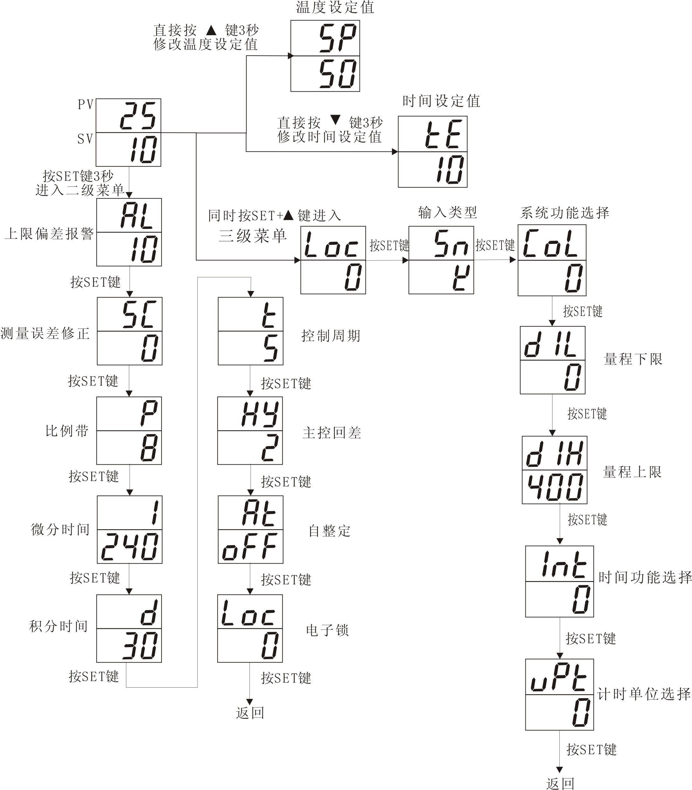五、仪表操作
- 按照接线图接入电源、传感器及控制回路后通电，仪表开始自检，此过程持续1S。
- 仪表进行完自检后，即进入正常测控状态，上排PV窗口显示测量值，下排SV窗口显示设定值。
- 一级菜单
A、温度设定值更改
按▲键3秒进入温度设定值更改状态，上排PV窗口显示参数提示符“”，下排SV窗口显示参数值，按▲键或▼键修改，长按键可实现快速加或减。修改完成后，按SET键保存退出。不按任何键，10秒后自动保存退出。
B、时间设定值更改
按▼键3秒进入时间设定值更改状态，上排PV窗口显示参数提示符“”，下排SV窗口显示参数值，按▲键或▼键修改，长按键可实现快速加或减。修改完成后，按SET键保存退出。不按任何键，10秒后自动保存退出。
- 内部参数设置（详见表5－1）
(1) 二级菜单
按SET键3秒进入二级菜单，上排窗口显示参数符号，下排显示参数值，按▲键或▼键修改，长按键可实现快速加或减。修改完成后，按SET键保存进入下一参数设置。不按任何键，10秒后自动保存退出。
(2) 三级菜单
按SET键+▲键进入三级菜单，设置方法同上。
- 自整定
七、自整定方法
仪表首次在系统上使用，或者环境发生变化,发现仪表控制性能变差，则需要对仪表的某些参数如P、I、D等数据进行整定，省去过去由人工逐渐摸索调整，且难以达到理想效果的繁琐工作，具体时间根据工况长短不一，以温度控制（反向）为例，方法如下：
首先设置好设定值，然后进入菜单，将回差（）设为0.5～1左右，将（）设置为0（常规仪表状态），将自整定（）设置为，此时AT灯亮，仪表进入自整定状态，此时仪表为位式控制，经过三次上下振荡之后，仪表确定出新的、、等参数并保存，AT灯灭，仪表复位进入控制状态。
注：①仪表整定时中途断电，因仪表有记忆功能，下次上电会重新开始自整定。
②自整定中，如须要人为退出，将自整定参数AT设置为OFF即可退出，但整定结果无效。
6、计时控制功能：
在任意时刻断开计时控制端，计时恢复到初始状态；接通计时控制端仪表开始按设定时间倒计时运行。
注 意
XMT*618T型智能数显时间温度调节仪提供多种时间控制方式选择，时间功能详见内部参数表（表5－1）,时间功能选择部分，在此不一一赘述。

七、故障分析及排除
XMT*618T系列仪表采用了先进的生产工艺，出厂前进行了严格的测试，大大提高了仪表的可靠性。常见的故障一般是操作或参数设置不当引起的。若发现无法处理的故障，请记录故障现象并及时通知当地代理商或者与我们联系。表7-1是XMT*618T系列仪表在日常应用中的几个常见故障：
表7-1 常见故障处理
故障现象 | 原因分析 | 处理措施
仪表通电不正常 | 1、电源线接触不良  2、电源开关未闭合 | 检查电源
信号显示与实际不符  （显示‘HH’或‘LL’） | 1、传感器型号不匹配  2、信号接线错误 | 1、检查传感器类型与仪表内部输入类型参数  2、检查信号线
控制输出不正常 | 输出线接错 | 检查输出接线
附1：仪表参数提示符字母与英文字母对照表
A | B | C | D | E | F | G | H | I | J | K | L | M
 |  |  |  |  |  |  |  |  |  |  |  | 
N | O | P | Q | R | S | T | U | Y
 |  |  |  |  |  |  |  | 
★注：本公司将不断改进产品技术、设计及规格，如有变更，以实物为准，恕不另行通知

